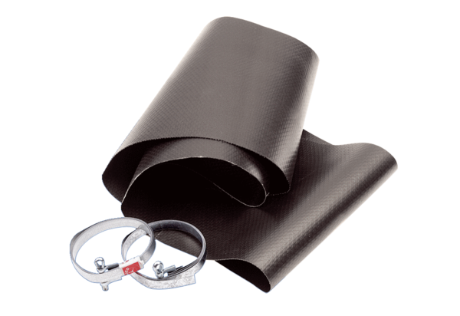Эластичная манжета EL 56Комплект поставки: 1 штукАссортимент: C
Номер артикула: 0092.0150Изготовитель: MAICO

